Neue Publikation zu den Anfängen der Schweizer Gewerkschaftsbewegung: Arbeiterverein „Eintracht Zürich“.
Greulichs Heimat
Karin Huser führt in die Urgeschichte der Gewerkschaften in der Schweiz: Ihr neues Buch ist ein umfassendes Porträt des deutschen Arbeitervereins „Eintracht Zürich“ (1840 bis 1916), der auch für VPOD-Gründer Herman Greulich eine wichtige Station war.
Wer die Namen jener liest, die im Arbeiterverein „Eintracht Zürich“ von 1840 bis 1916 als Mitglieder oder als Referenten ein- und ausgingen, bekommt eine Ahnung von dessen Bedeutung: Wilhelm Liebknecht, August Bebel, Karl Kautsky - Herman Greulich, Fritz Brupbacher, Robert Grimm - Lenin, Trotzki, Alexandra Kollontai... Jetzt hat Karin Huser eine material- und facettenreiche Studie über die Organisation vorgelegt, die verdienstvollerweise auch eine grössere Forschungslücke schliesst.
Müllers Lust und Frust.
Das Wandern war seit dem Mittelalter des Müllers und anderer Handwerksgesellen Lust. In der Fremde suchte man seinesgleichen und schloss sich zusammen, „oftmals in Form von geselligen Gesang- oder Lesezirkeln“, die sich vor dem Hintergrund der bürgerlichen Revolution zunehmend radikalisierten. Der konservative Jeremias Gottheit hat das in „Jakobs des Handwerksgesellen Wanderungen durch die Schweiz“ 1847 dargestellt und dabei heftig gegen alles gewettert, was entfernt nach Sozialismus roch.

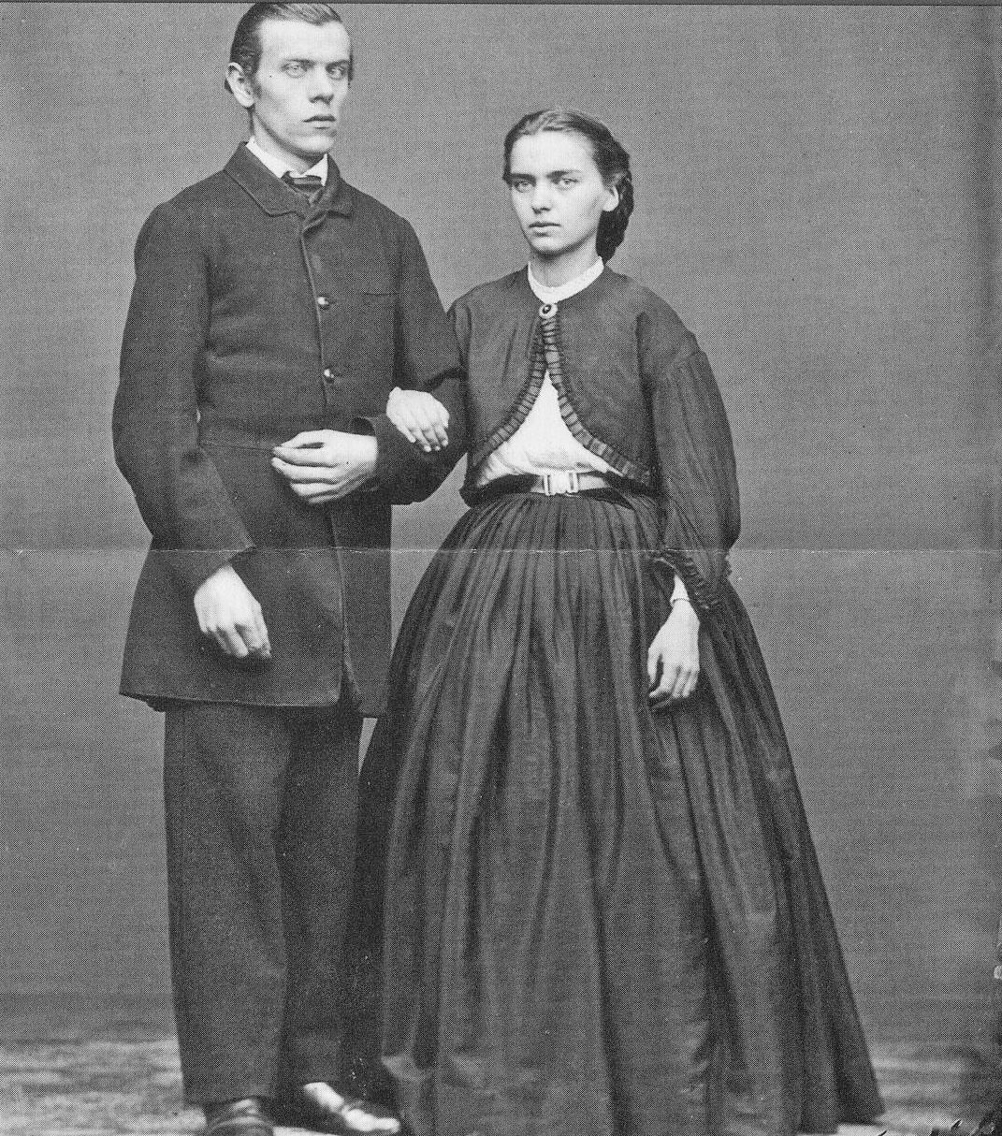
Die „Eintracht“ wurde auch für den schlesischen Buchbinder Herman Greulich eine Heimat. Hier fand er Essen, Musik, Bildung, Freundschaft. Johanna Kaufmann, die er 1867 heiratete, war die Tochter eines „Einträchtlers“.
Foto: Schweizerisches Sozialarchiv Sozarchiv.
In Zürich begann man 1840 mit „regelmässigen wöchentlichen Gesangsübungen“ - obwohl der Leiter angeblich „kein Musikus vom Fach“ war. 1842 kamen Lesestunden hinzu. Schon 1850 war man so weit, dass der Bundesrat per Beschluss 49 deutsche Vereinsmitglieder aus der Schweiz wies, weil diese angeblich „behufs einer neuen Revolution, welche nicht nur die Theorie, sondern auch die sozialen Einrichtungen zunächst Deutschlands vernichten sollte, sich organisierten“ und „revolutionäre Propaganda“ trieben.
Essen à discretion.
Dieser Bruch warf die „Eintracht“ vorerst wieder zurück auf Geselligkeit, Singen, Lesen, Turnen. Aber allein schon ein Blick in die Liste der abonnierten Zeitungen zeigt, was da weiter schlummerte und wuchs: Arbeiterfreund, Arbeiterstimme, Tagwacht, Volkswacht, Volksfreund... Ab 1860 bot die „Speiseassociation“ „gute Kost zu mässigen Preisen“. Einer, der dort - für 7 Franken die Woche, à discretion (abgemessen wurde nur das Fleisch) - ab 1865 regelmässig speiste, war Herman Greulich, der spätere „Vater der Gewerkschaften“ in der Schweiz und Gründer auch des VPOD. Ihm überliess die „Eintracht“ die Vereinsvioline zur unentgeltlichen Benutzung. Und eines langjährigen Einträchtlers Tochter, bei der er Stenografie- und Französischstunden nahm, wurde seine Frau.
Nicht zuletzt unter Greulichs Einfluss verschob sich die „Eintracht“ von bürgerlich-liberalen zu sozialistischen Zielsetzungen. An der Sitzung vom 5. Februar 1897 wurde mit 45 zu 16 Stimmen ein Antrag gutgeheissen, der auch Frauen die Mitgliedschaft ermöglichte. Auch damit zeigte sich die „Eintracht“ weit fortschrittlicher als der in vielem vergleichbare, ungefähr parallel existierende Grütliverein, der Zeit seiner Existenz ein Männerbund blieb.
150 v. Rickli.
Die deutschen Zuwanderer stiessen natürlich nicht überall auf Anklang. Es gab den Argwohn des deutschen Kaiserreichs und seiner Spitzel. Und es gab Anfeindungen hier, die Heutigen bekannt vorkommen mögen. „Zu viele Deutsche in der Schweiz“, war auch 150 Jahre vor Rickli eine vielgehörte Klage. Die Zugewanderten von 1860 oder 1890 waren ebenfalls gut qualifizierte Konkurrenten auf dem Arbeitsmarkt.
„Es war der Weg von einer überwiegend geselligen, moralisch in der bürgerlichen Tradition verorteten Handwerkerorganisation hin zu einer sozialdemokratisch geprägten Parteisektion, bilanziert die Autorin. (1916 ging die „Eintracht“ in der SP der Stadt Zürich auf). Man nehme die deutschen Arbeitervereine in der Schweiz zu Recht als treibende Kräfte der proletarischen Bewegung wahr. Trotz dieser Analyse gibt Huser richtigerweise auch den lebensweltlichen Aspekten Gewicht. Der Verein war für viele, auch für Greulich, eine Heimat. Der Gesangsverein der „Eintracht“ hatte zur besten Zeit 156 Sänger. Und auch dass im Vereinslokal weder Bier noch Zigarren jemals knapp waren, ist mehrfach erwähnt.
Karin Huser: Bildungsort, Männerhort, politischer Kampfverein. Der deutsche Arbeiterverein „Eintracht Zürich“ (1840-1916), Zürich (Chronos-Verlag) 2012. 532 Seiten, 65 Abbildungen, etwa 68 Franken.
Christoph Schlatter.

VPOD-Magazin, Juli 2012.
Personen > Greulich Hermann. Lebenslauf. 1.7.2012.doc

